辽宁省抚顺县2017-2018学年八年级上学期期末教学质量检测物理试题及答案
考试时间：90分钟 武卷满分：100分
考生注意：请在答题卡各题目规定答题区域内作答，答案写在试卷上无效，
第一部分 选择题（共23分）
一．选择题（本题共10小题，共23分。其中l—7题为单选题，每小题2分；8一10题为多选题，每小题3分，漏选得2分，错选得0分）
1．下列估测的数据中最接近事实的是
A．一张壹佰圆人民币的厚度约为0.1cm B．一个鸡蛋的质量约为50g
C．人步行的速度约为5m/s D．人的正常体温约为39.4
2．测量是物理实验的基本技能，如图l所示的测量工具的使用，方法正确的是
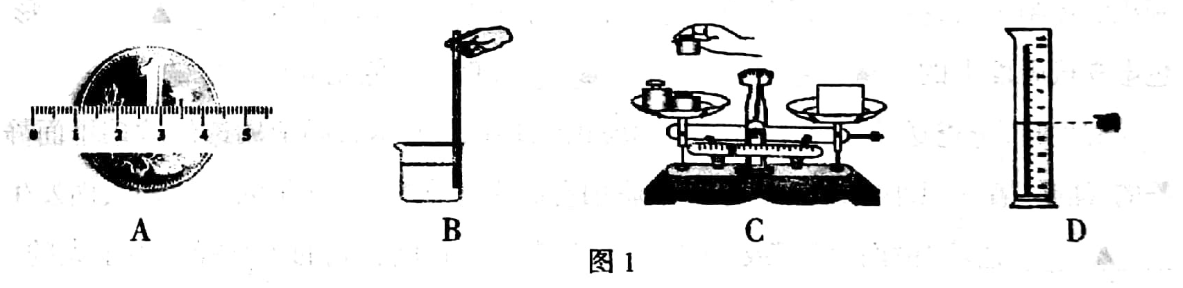
3．小明骑着自行车上学，若说他是静止的，则所选的参照物是
A．小明背着的书包 B．路旁的树木
C．迎面走来的行人 D．从小明身边驶过的汽车
4．为了探究音调与什么因素有关，小明设计了如图2所示四个实验，你认为不能够完成探究目的的是
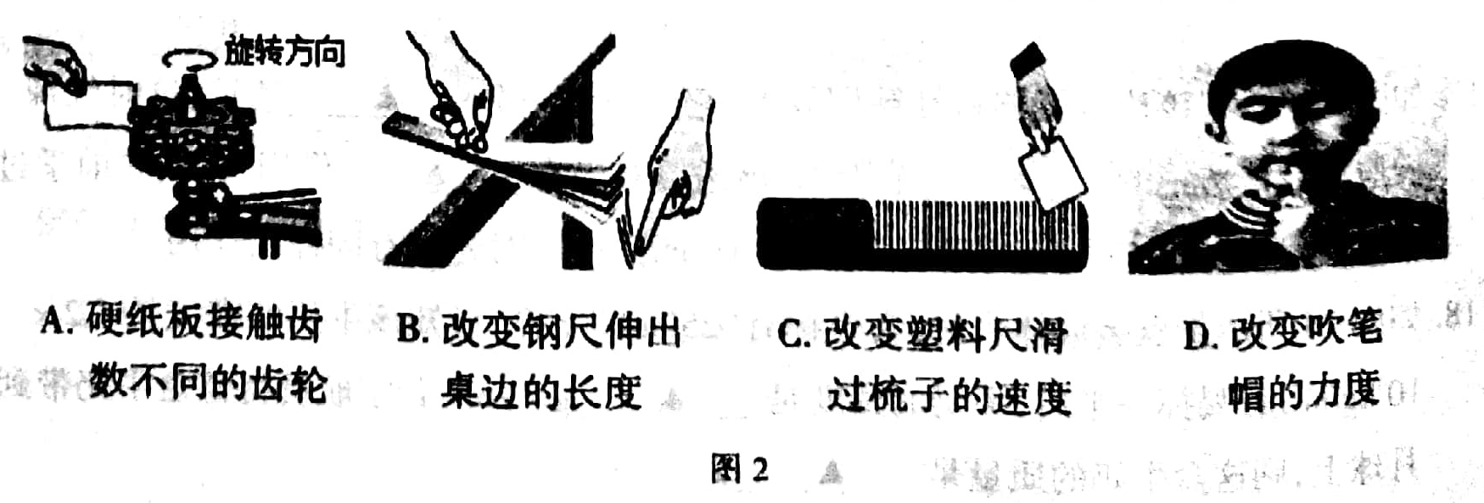
5．图3中物质在形成过程中能吸热且保持温度不变的是
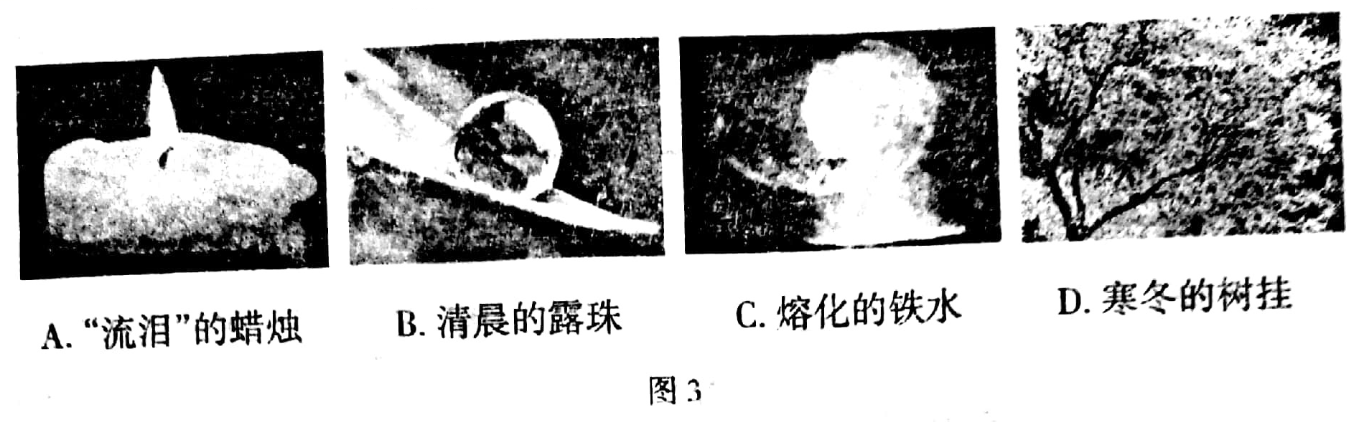
6．如图4所示的现象中，属于光的反射现象的是
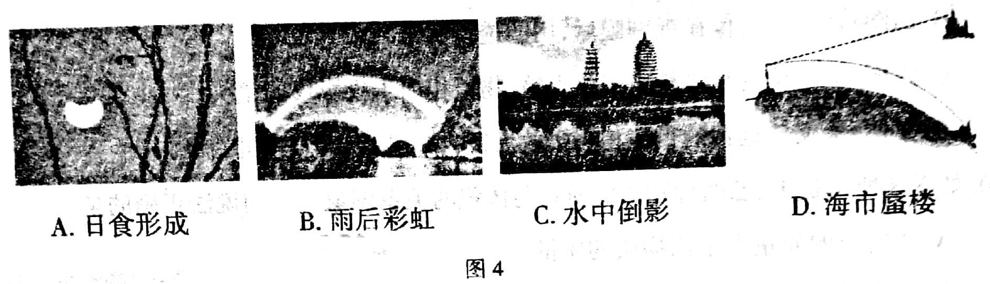
7．如图5所示是十字路口处安装的监控摄像头，它可以拍下违章行驶的汽车照片，图6中甲、乙是一辆汽车经过十字路口时，先后拍下的两张照片，下列说法正确的是
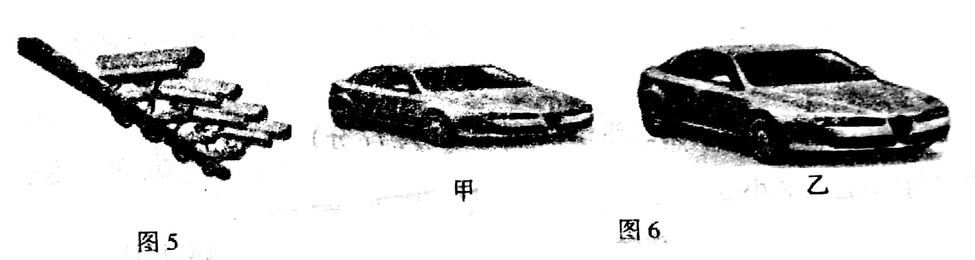
A．摄像头成像的原理与电影放映机原理相同
B．可以看出汽车此时是靠近摄像头
C．照片中车的外表很清晰，但几乎看不见车内的人，这是因为车内没有光
D．夜晚，为了帮助司机开车看清仪表，车内的灯应亮着
8．关于声现象，下列说法正确的是
A．声音在同种介质中的传播速度可能不相同
B．只要物体在振动，我们就一定能够听到声音
C. 空气中距发声体距离一定、发散程度相同时，发声体的振幅越大，听到的响度越大
D. 科学家利用声波的反射可以测定月球和地球之间的距离
9．对如图7所示的四幅图阐述正确的是
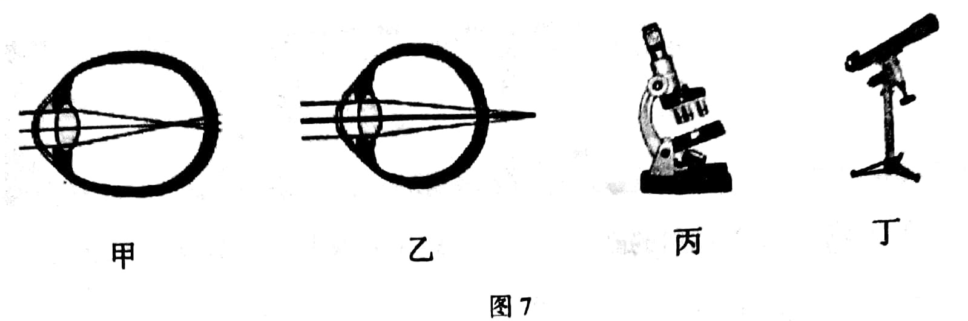
A．甲图：近视眼成像在视网膜前，用凸透镜矫正
B．乙图：远视眼成像在视网膜后，用凹透镜矫正
C．丙图：显微镜的目镜相当于放大镜，物镜相当于投影仪的镜头
D．丁图：天文望远镜的目镜相当于放大镜，物镜相当于照相机的镜头
10.如图8所示是甲、乙两种物质的质量与体积的关系图象。下列说法正确的是
A．甲物质的质量大于乙物质的质量 B．甲物质的密度大于乙物质的密度
C．甲物质的质量与体积成正比关系 D．乙物质的密度为0.5×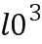kg/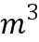
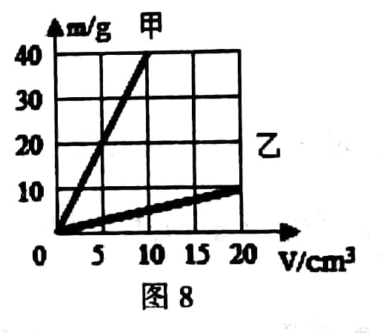
第二部分 非选择题（共77分）
二．填空题（本题共8小题，每空1分，共24分）[来源:Z#xx#k.Com]
11.如图9所示，盛夏的傍晚，伴随着欢快的乐曲，中国的“广场舞大妈”尽情的挥舞着手中的扇子，她们听到的乐曲是由扬声器 ▲ 产生的，然后通过 ▲ 传入了耳朵。但是噪声扰民也成为了一个热点问题，有关部门对她们提出了“限时段、限音量”的要求。“限音量”是指要减小声音的 ▲ ，同时也在 ▲ 处减弱了噪声。
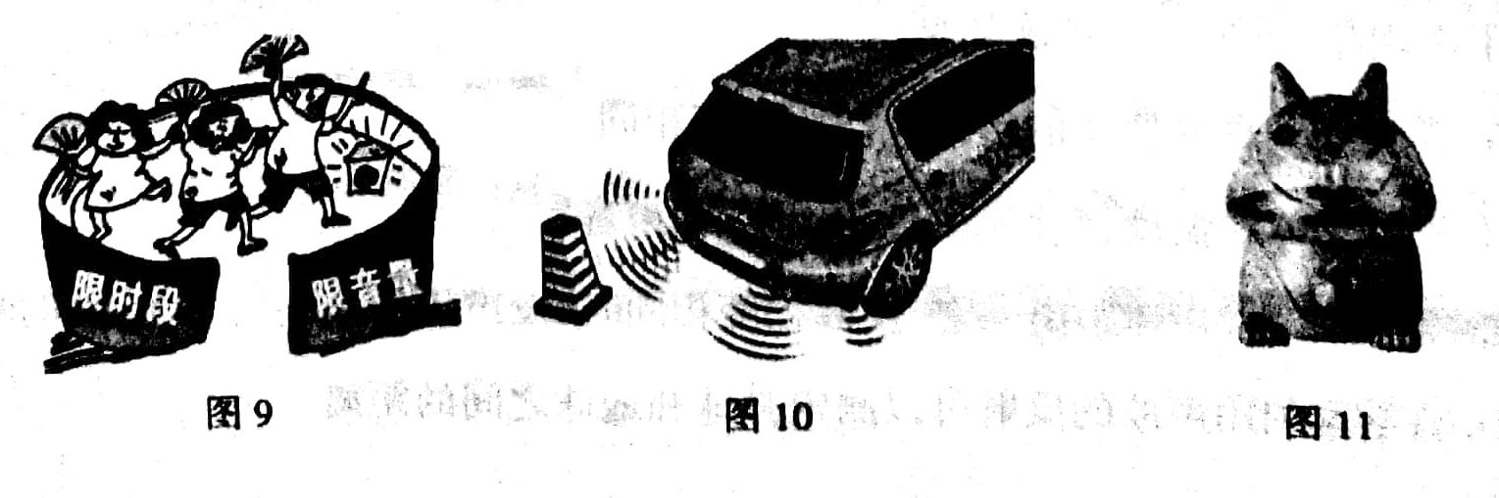
12.如图10所示为倒车雷达，倒车雷达足利用 ▲ （选填“超声波”或“次声波”）来工作的；如果倒车雷达发出信号后，0.04s接受到回声，已知声波在空气中的传播速度为340m/s，则障碍物距汽车为 ▲ m．若以正在倒车的汽车为参照物，障碍物是 ▲ （选填“运动”或“静止）的。
13.如图11所示为一款“空气加湿器”，通过查阅说明书得知：家里所用是超声波加湿器，这种加湿器是采用超声波高频振荡，将水化为1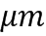～5的超微粒子，通过风动装置，将水雾扩散到空气中，从而达到均匀加湿的目的。超声波将水变成超微粒子形成水雾说明声可以传递 ▲ （选填“信息”或“能量”），水雾散发到空气中后，通过 ▲ （填写物态变化名称）成水蒸气。
14.北方寒冷的冬天，居民楼的玻璃窗上会结“冰花”，“冰花”是水蒸气 ▲ （填物态变化的名称）生成的，出现在玻璃窗的 ▲ （选填“内”或“外”）表面，此时小芳拿起湿抹布去擦时，抹布却粘在了玻璃上，这是因为发生了 ▲ （填物态变化的名称）现象。
15.家中的电视遥控器是利用 ▲ 来实现对电视机的控制的。不把遥控器对准电视机的控制窗口，按一下按钮，有时也可以控制电视机．这是利用了 ▲ 。彩色电视机画面上的丰富色彩是由红、 ▲ 、蓝三种色光混合而成的。
16.小明的生日，爸爸送给了他一个漂亮的琥珀（如图12所示），晶莹剔透的琥珀里面静静的“酣睡”着一只小蜜蜂。在灯光下琥珀看起来非常耀眼，这是因为琥珀表面发生 ▲ （选填“镜面反射”或“漫反射”）造成的。我们看到的小蜜蜂是由于光的 ▲ 形成的放大的 ▲ （选填“实”或“虚”）像。
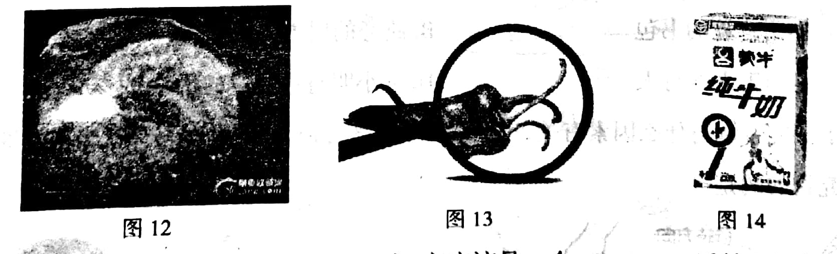
17.如图13所示，该透镜能够将红辣椒放大，它应该是一个 ▲ 透镜，这时红辣椒应放在该透镜的 ▲ 范围内，该透镜对光有 ▲ 作用，我们先前学过的 ▲ （选填“平面镜”、“凸面镜”或“凹面镜”）对光也有同样的作用。
18.如图14所示是盒装液体牛奶，盒上标有“250mL”字样，已知该牛奶的密度是1.2×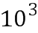kg/，若喝掉一半后，牛奶的密度是 ▲ g/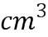；若宇航员将整盒牛奶带到月球上，则这盒牛奶的质量是 ▲ g。
三．作图题（本题共3小题，共8分）
19.（2分）如图15所示，a、b分别为一束入射光线和一束出射光线，请画出a经过凹透镜后的折射光线和与b对应的入射光线。
20．（3分）如图l6所示，a、b是镜前一点光源S发出的光线经平面镜反射后的两条反射光线，请在图中标出点光源S和像点S’的位置，并完成光路图（保留作图痕迹）。
21.（3分）如图17所示，小丽站在池塘边看见水中A点有一条鱼，试确定鱼大致的实际位置A’，并两出看见A点的光路图。
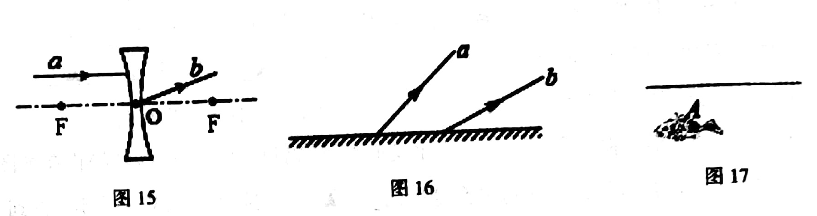
四．简答题（3分）
22.雪糕是大家都喜欢吃的冷饮。请根据如图18中的情景回答：
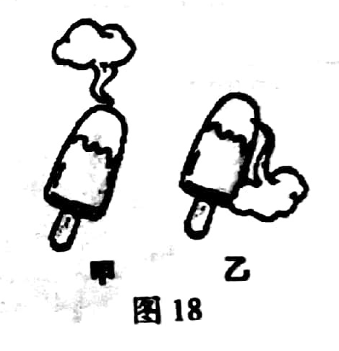
(1)图中的“白气”是怎样形成的？
(2)关于“白气”，符合实际的是哪幅图？请用有关物理知识说明理由。
五，计算题（本题共2小题，每小题7分，共14分。要求写出必要的文字说明、公式、计算过程、数值、单位和答）
23.纯牛奶的密度为(1.1—1.2)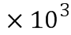kg/，小明很想知道学校每天营养餐中的牛奶是不是纯牛奶。他和几个同学根据所学密度知识进行了如下测定：首先用天平称出一盒牛奶的质量是250g．喝完再称得空盒质量是268．然后认真观察牛奶盒，发现牛奶的净含量是2OOmL。问：经他们检测计算同学们喝的牛奶是否符合纯牛奶标准？
24.坐在行驶汽车上的一名乘客，欲估测前方隧道的长度。在进、出隧道口时，分别看了一下手表，如图19甲、乙所示。若汽车匀速通过隧道时车速度计的指针一直指在如图20所示的位置．轿车油耗量0.1L/km(耗油墨是指轿车行驶1km消耗的燃油体积为0.1L)。(1L=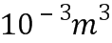)．求：
(l)通过此隧道所需的时间为多少？
(2)隧道的长度为多少km?
(3)轿车行驶80km消耗的汽油是多少kg?（汽油=0.8×kg/）
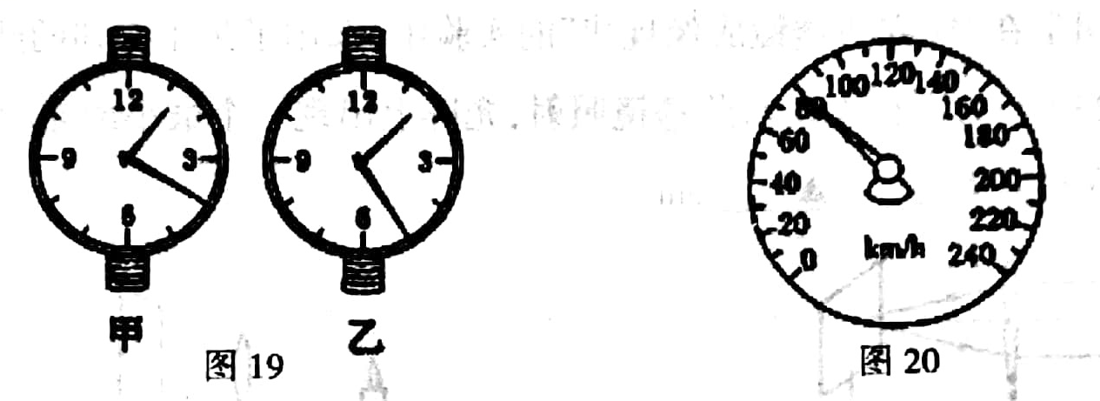
六．实验、探究题（本题共5小题，共28分）
25.（5分）物理实验课上，某实验小组利用带有刻度尺的斜面、小车和数字钟“测量小车的平均速度”，如图21所示，图中显示的是他们测量过程中的小车在甲、乙、丙三个位置及其对应时间的情形，显示时间的格式是“时：分：秒”。
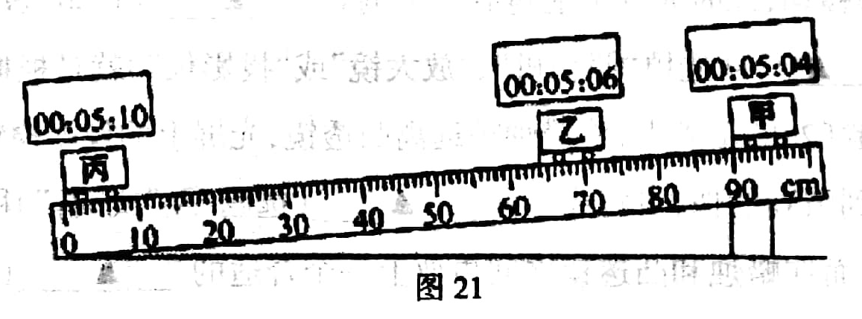
(l)实验时应保持斜面的倾角较小，这是为了减小测量 ▲ （选填“路程”或“时间”）时造成的误差。
(2)请你根据图示完成下表：
 | 小车由甲至乙 | 小车由乙至丙 | 小车由甲至丙
路程s/cm | ▲ | 64 | 90
时间t/s | 2 | ▲ | 6
平均速度v/(cm/s) | 13 | 16 | ▲

(3)通过分析上表实验数据可以判断：小车沿斜面从顶端下滑到斛面底端的过程中做的是 ▲ （选填“匀速”或“变速”）直线运动。
26.（4分）如图22所示是“探究平面镜成像特点”的实验装置。
(1)在此实验中，用玻璃板代替平面镜的目的是 ▲ ；选取两支完全相同的蜡烛是为了比较像与物的 ▲ 关系。
(2)此实验最好在 ▲ （选填“较亮”或“较暗”）的环境中进行，观察到的效果会更好些。
(3)移开蜡烛B．在其原来位置放一光屏，光屏上无法呈现蜡烛的像，说明平面镜成的是 ▲ 像。
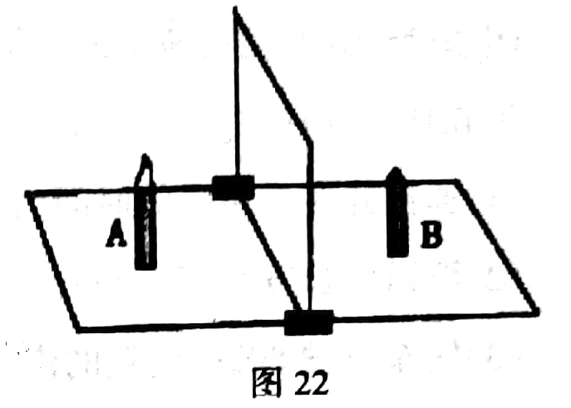
27.（6分）某同学在“探究凸透镜成像规律”的实验中，选用了焦距未知的凸透镜。
(1)如图23所示，平行光正对凸透镜照射，光屏上出现一个最孙最亮的光斑，则该凸透镜的焦距为 ▲ cm。
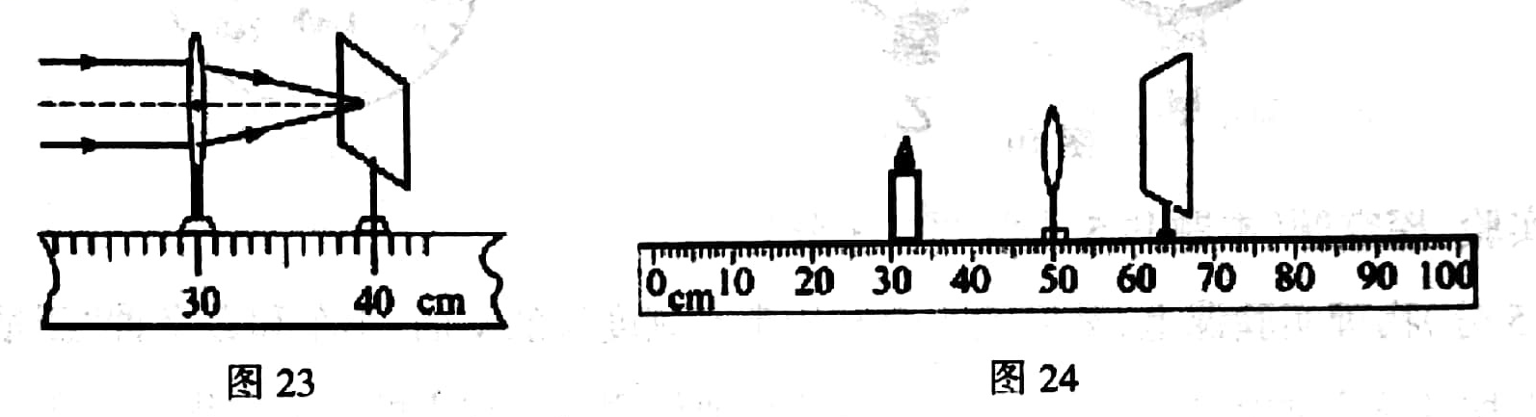

(2)如图24所示，想在光屏上得到烛焰清晰的像，需将蜡烛向 ▲ （选填“左”或“右”）移动，此时光屏上能得到一个倒立 ▲ （选填“放大”或“缩小”）的实像， ▲ （选填“照相机”、“放大镜”或“投影仪”）就是根据此原理工作的。
(3)若在实验(2)的基础上，将蜡烛稍远离凸透镜，光屏上的像变模糊。要再次在光屏上得到清晰的像，可将光屏向 ▲ （选题“左”或“右”）移动，也可以不移动光屏，而在蜡烛和凸透镜玄间再放上一个合适的 ▲ （选题“凸透镜”或“凹透镜”）。
28.（7分）如图25所示是小丽“探究冰的熔化规律”的实验装置。实验时，她先将冰和温度计正确放人试管内，再将试管放人大烧杯的水中加热，观察冰熔化过程中温度变化的情况。
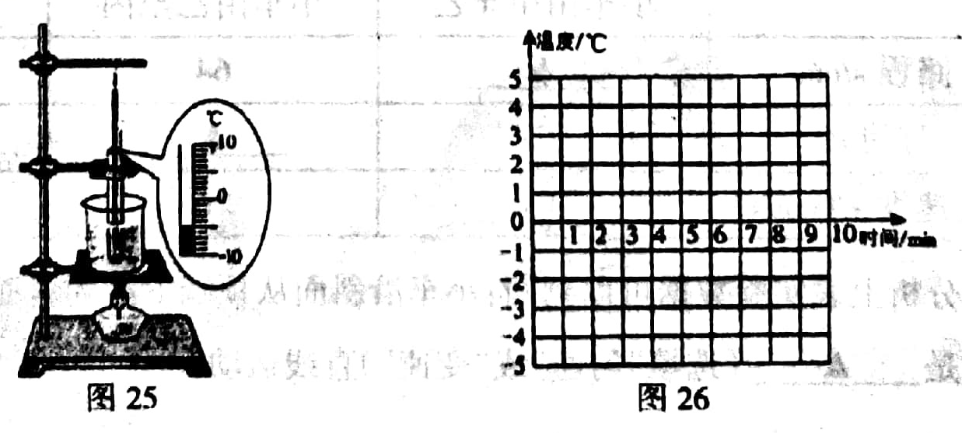
(l)实验中，将盛有碎冰的试管放入烧杯内的水中加热，而不是用酒精灯直接对试管加热，其目的是 ▲ 。
(2)若某时刻温度汁的示数如图25所示，则此时的温度是 ▲ 。
(3)她将观察到的温度计示数变化情况记录在下表中。请根据表中数据，在图26的坐标纸上画出冰熔化过程中的温度-时间图象。
时间/min | 0 | 1 | 2 | 3 | 4 | 5 | 6 | 7 | 8 | 9 | 10
温度/ | -4 | -2 | 0 | 0 | 0 | 0 | 0 | 1 | 2 | 3 | 4

(4)在第5min时，物质处于 ▲ （选填“同”、“液”或“同液共存”）态。
(5)通过对数据和图象的分析可知，冰熔化时需要 ▲ 热，温度 ▲ 。
29.（6分）小明同学在实验室里利用托盘天平和量筒测量一小石块的密度。
(l)在实验中，小明将托盘天平放在水平桌面上，游码归零后，发现指针静止在如图27甲所示的位置，此时应将平衡螺母向 ▲ （选填“左”或“右”）调，直到指针指在分度盘的中线处。
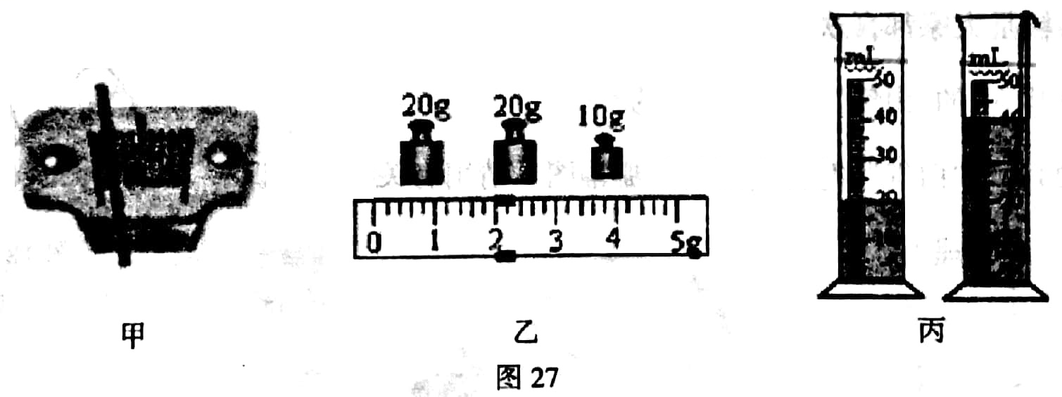
(2)小明利用这个调好的天平先测出了小石块的质量如图27乙所示，小石块的质量为 ▲ g，然后再利用排水法测出了小石块的体积如图27丙所示，小石块的体积为 ▲ ．则小石块的密度是 ▲ kg/。
(3)做实验时，小明若先用排水法测出同一小石块的体积，再用天平测出小石块的质量，这样测得的这个小石块的密度值将比真实值 ▲ （选填“偏大”或“偏小”），其原因是 ▲ 。[来源:学科网]

2017-2018学年度上学期期末教学质量检测
八年级物理试卷参考答案及评分标准
一、选择题（单选题每小题2分，多选题每小题3分。对于多选题，漏选得2分，错选得0分，共23分）
题号 | 1 | 2 | 3 | 4 | 5 | 6 | 7 | 8 | 9 | 10
答案 | B | D[来源:学科网ZXXK] | A | D | C | C | B | AC | CD | BCD

二、填空题（每空1分，共24分）
11、振动； 空气； 响度； 声源处
12、超声波； 6.8； 运动
13、能量； 汽化
14、凝华； 内； 凝固
15、红外线； 光的反射； 绿
16、镜面反射； 折射； 虚
17、凸； 小于焦距； 会聚； 凹面镜
18、1.2； 300
三、作图题（共8分）
19、（2分）a经过凹透镜后的折射光线和b对应的入射光线各1分。
20、（3分）第一种作法：确定S’(即两条反射光线的反向延长线)、确定S(即对称线)、两条入射光线各1分。
第二种作法：两条法线、确定S(即两条入射光线)、确定S’(即对称线)各1分。
21、（3分）入射光线及其反向延长线、折射光线、确定A’位置各1分。没画出法线不扣分。
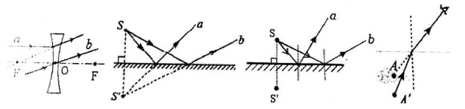
四、简答题（共3分）
22、（1）“白气”是由空气中的水蒸气遇冷的雪糕液化形成的许多小水珠（1分）
（2）符合实际的是乙图（1分）。因为雪糕周围的“白气”的密度大于空气的密度，所以“白气”会下沉（1分）。
五、计算题（每小题7分，共14分）[来源:学.科.网Z.X.X.K]
23、牛奶的质量：（2分）
牛奶的体积：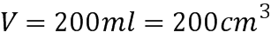（1分）
牛奶的密度：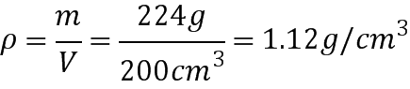（2分）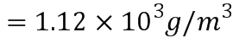（1分）
通过计算可知，所测牛奶的密度在(1.1～1.2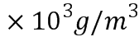的范围之内，所以该牛奶符合纯牛奶标准（1分）。
24、（1）通过此隧道所需的时间：t=1:25-1:20=5min=1/12h（1分）
（2）由图读出车行驶的速度为：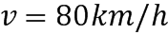（1分）
∵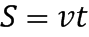
∴隧道的长度：（2分）
（3）轿车行驶80km消耗的汽油体积：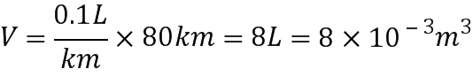（1分）
∵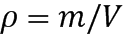
∴消耗的汽油的质量为：（2分）
六、实验、探究题（共28分）【注：各小题除标明外每空1分】
25、（5分）（1）时间
（2）路程：26 时间：4 平均速度：15
（变速）
26、（4分）（1）便于确定像的位置； 大小 （2）较暗 （3）虚
27、（6分）（1）10（10.0） （2）左； 缩小； 照相机 （3）左； 凹透镜
28、（7分）（1）使冰均匀受热
（2）-5
（3）见右图（2分）
（4）固液共存
（5）吸； （保持）不变
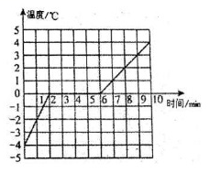
29、（6分）（1）右
（2）52； 20； 2.6
(3)偏大； 小石块上占有水，测出的质量偏大
注：以上答案仅供参考，其它合理答案请酌情给分。

